

Fundacja Avalon
biuroprasowe.fundacjaavalon.pl

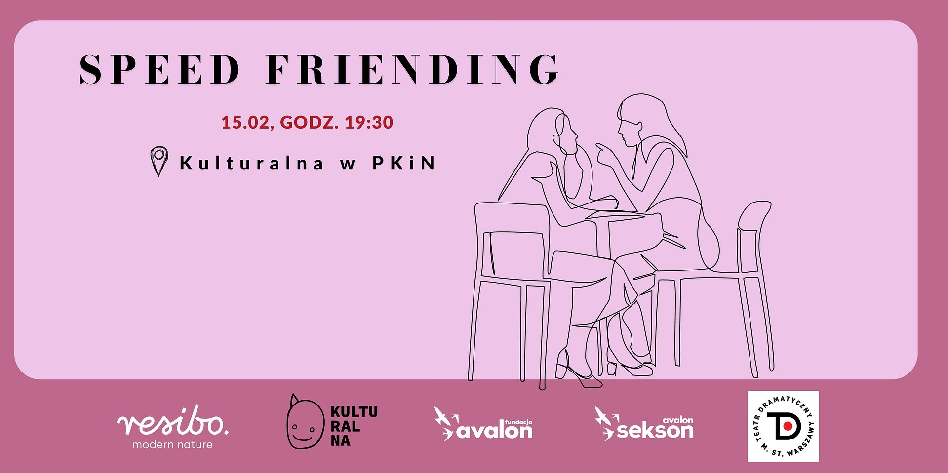

Przyjazne Walentynki z Projektem Sekson Fundacji Avalon

2023-02-08

Walentynki powszechnie nazywane są dniem zakochanych, świętem miłości. Jednak w tym dniu warto otwierać się nie tylko na uczucia romantyczne, ale także na nowe relacje i znajomości. Zachęca do tego Projekt Sekson Fundacji Avalon, który przygotował Akcję Walentynkową! Z jakich atrakcji będzie można skorzystać w tym czasie?

Zyskaj przyjaciół w dzień zakochanych

Kulturalna i Projekt Sekson łączą siły, aby razem stworzyć niezapomniane wydarzenie. W środę, 15 lutego o godzinie 19.30, w Kulturalnej na placu Defilad 1 odbędzie się Speed Friending. Ta forma spędzenia czasu wolnego wywodzi się z tzw. “Szybkich Randek”, lecz nastawiona jest na budowanie relacji przyjacielskich. Uczestnicy zabawy są dobierani w pary i rozmawiają ze sobą przez 5 minut. Następnie zamieniają się i w taki sposób poznaje się wszystkie osoby, biorące udział w spotkaniu. Na koniec odbywa się runda finałowa i czas na rozmowy z pozostałymi osobami.

To doskonała okazja, aby zawiązać nowe relacje i miło spędzić czas w przyjaznej i dostosowanej dla każdego przestrzeni. O ostatnim Speed Friendingu organizowanym przez Projekt Sekson Fundacji Avalon, jego uczestnicy pisali: Wspaniała atmosfera, choć rozmowę z tyloma nieznajomymi osobami w jeden wieczór uważałem za wyzwanie, czułem się doskonale.

“Tym wydarzeniem chcemy pokazać, że osoby z niepełnosprawnościami są aktywne towarzysko i chcą uczestniczyć w życiu społecznym. Walentynki to doskonały pretekst, aby otworzyć się na nowe znajomości i doświadczenia. Zachęcam wszystkich zainteresowanych do przyjścia i współtworzenia inkluzywnego wydarzenia, które mamy nadzieję na stałe zagości na towarzyskiej mapie Warszawy. Każdy jest u nas mile widziany i dołożymy wszelkich starań, aby wszystkie osoby zainteresowane mogły wziąć udział. Na miejscu znajduje się winda, odpowiednio szerokie drzwi, aby można było wjechać wózkiem, można też przyjść z psem przewodnikiem, dostępny będzie także tłumacz PJM. Na walentynkowy Speed Friending osiągnęliśmy już limit miejsc, ale zachęcam do odwiedzenia i śledzenia naszych profili, aby być na bieżąco z kolejnymi wydarzeniami.”
Martyna Gołębiewska, specjalistka Projektu Sekson.

Projekt Sekson w tym czasie przygotował wiele inicjatyw, w tym konkurs walentynkowy. Śledź nasze profile na Facebooku oraz Instagramie i dowiedz się jak możesz wygrać zestaw nagród od N69, Satifire, Resibo i Kabaka.

Projekt Sekson powstał w 2019 roku, ma na celu rzetelne edukowanie w obszarze seksualności i rodzicielstwa osób z niepełnosprawnością ruchową. W ramach projektu powstała platforma edukacyjna www.sekson.pl, Mapa Dostępności – wyszukiwarka dostosowanych gabinetów i /specjalistów z doświadczeniem w pracy z osobami z niepełnosprawnościami, prowadzone są także spotkania live oraz cykl wywiadów #wyłączamytabu #włączamywiedzę ze specjalistami i osobami z niepełnosprawnościami. Co roku organizowana jest konferencja Sekson poświęcona seksualności i rodzicielstwu osób z niepełnosprawnością ruchową.

Fundacja Avalon to jedna z największych organizacji pozarządowych w Polsce wspierających osoby z niepełnosprawnościami i przewlekle chore, powstała w 2006 roku, a od roku 2009 posiada status organizacji pożytku publicznego. Ma siedzibę w Warszawie, jednak swoim wsparciem obejmuje osoby potrzebujące z całej Polski. Fundacja oferuje pomoc potrzebującym w obszarze finansowym, a także prowadzi szereg programów społecznych i edukacyjnych, mających na celu aktywizację OzN a także zmianę postrzegania osób z niepełnosprawnościami w polskim społeczeństwie.

Fundacja Avalon aktualnie wspiera blisko 13 000 osób z całej Polski. Łączna wartość pomocy udzielonej dotychczas przez Fundację swoim podopiecznym wynosi ponad 285 mln złotych.

 | przyjazne-walentynki-z-projektem-.pdf | Download
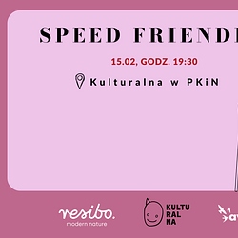 | Speed Friending Sekson.png | Download
 | przyjazne-walentynki-z-projektem-.docx | Download

